TDL5A台式大容量冷冻离心机

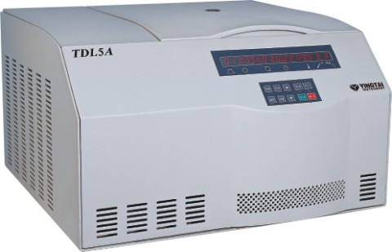

仪器特点：
·TDL5A采用无刷直流变频电机；TDL5采用无刷直流电机；
·采用无氟压缩机组，无环境污染，控温精准。
·均采用微机处理器精准控制，数字显示转速、温度、时间等参数，按键编程，切换显示运行参数及RCF值。
·可存储和调用10套程序，10种升降速率供选择。
·门盖独立电机伺服，减轻操作人员劳动强度，超速、超温自动保护，不平衡保护，机身采用优质钢材结构；安全可靠，使用倍感方便。
·采用本公司特有的弹簧锥套连接转头与主轴，装卸转头快捷简单，无方向性，安全可靠，使用倍感方便。
·配有多种转头，并可根据试验要求设计各种适配器，一机多用。
·三级减振，离心效果达到最佳。

TDL5A台式大容量冷冻离心机：
最高转速max speed： | 5000r/min | 最大离心力max RCF： | 4730×g
最大容量max volume | 4×300ml | 温度范围temperature range： | -20°C～40°C
定时范围timer | 1～99h/59min | 噪 音noise： | ≤65dBA
外型尺寸dimension： | 640×665×420 | 净 重net weight： | 118KG
控速精度speed accuracy： | ±50r/min | 电 源power supply： | AC 220V 50HZ 15A
温度控制精度： | ±1°C

注册证号：湘长食药监械（准）字2007第1410045 号

TDL5A适配转子
编号 | 转子类型 | 最高转速r/min | 容量ml | 最大离心力×g
No30592 | 水平转子 | 4000 | 4×300ml(250ml试瓶) | 2920
No30592 | 适配40401—40408适配器
No30589 | 水平转子 | 4000 | 4×22×5ml  （真空管） | 2840
No30589 | 水平转子 | 4000 | 4×31×5ml  （放免管） | 2840
No30590 | 水平转子 | 4000 | 4×22×5ml  （真空管） | 3140
No30590 | 水平转子 | 4000 | 4×31×5ml  （放免管） | 3140
No30691 | 水平转子  (酶标板) | 4000 | 2×4×96孔 | 2490
No30676 | 水平转子  (酶标板) | 4000 | 2×3×48孔 | 2300
No31377 | 水平转子  （多管架） | 5000 | 适配下列管托、管挂
No31377 | 水平转子  （多管架） | 5000 | 4×50ml | 4730
No31377 | 水平转子  （多管架） | 5000 | 4×100ml | 4730
No31378 | 水平转子  （多管架） | 4000 | 适配下列管托、管挂
No31378 | 水平转子  （多管架） | 4000 | 4×2×100ml | 3020
No31378 | 水平转子  （多管架） | 4000 | 4×2×50ml | 3200
No31378 | 水平转子  （多管架） | 4000 | 4×4×15ml | 3200
No31378 | 水平转子  （多管架） | 4000 | 4×6×15ml | 3200
No31378 | 水平转子  （多管架） | 4000 | 4×8×15ml | 3200
No31378 | 水平转子  （多管架） | 4000 | 4×12×7ml | 2880
No31378 | 水平转子  （多管架） | 4000 | 4×8×10ml | 2790
No31378 | 水平转子  （多管架） | 4000 | 4×6×10ml | 2790
No31378 | 水平转子  （多管架） | 4000 | 4×4×10ml | 2790
No30627 | 角转子 | 5000 | 30×15ml | 3830
No30638 | 角转子 | 5000 | 6×15ml | 2540
No30607 | 角转子 | 5000 | 12×15ml | 3080
No30639 | 角转子 | 5000 | 24×15ml | 3500
No30640 | 角转子 | 5000 | 4×50ml | 2520
No30611 | 角转子 | 5000 | 6×50ml | 2850
No30641 | 角转子 | 5000 | 12×50ml | 3860
No30642 | 角转子 | 4000 | 24×50ml | 2970
No30613 | 角转子 | 5000 | 4×100ml | 2630
No30614 | 角转子 | 5000 | 6×100ml | 3130
No30643 | 角转子 | 4000 | 12×100ml | 2970

